JUANES – EL ODIO POR AMOR

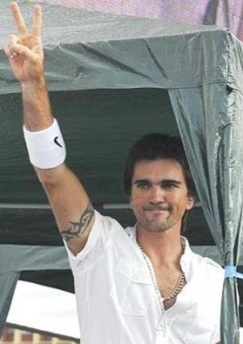

Trabajamos como dos locomotoras a todo vapor
y olvidamos que el amor
es más fuerte que el dolor
que envenena la razón.
Somos víctimas así
de nuestra propia tonta creación
y olvidamos que el amor
es más fuerte que el dolor
de una llaga en tu interior.
Dos hermanos ya no se deben pelear
es momento de recapacitar
es tiempo de cambiar
it's time to change
es tiempo de cambiar
it's time to change
es tiempo de saber pedir perdón
es tiempo de cambiar
en la mente de todos
el odio por amor.
It's time to change...
Si te pones a pensar
la libertad no tiene propiedad
quiero estar contigo amor,
quiero estar contigo amor,
quiero estar contigo amor...
Si aprendemos a escuchar
quizás podamos juntos caminar
de la mano hasta el final
yo aquí y tu allá
de la mano hasta el final

Dos hermanos ya no se deben pelear
es momento de recapacitar
es tiempo de cambiar
it's time to change
es tiempo de cambiar
it's time to change
es tiempo de saber pedir perdón
es tiempo de cambiar
en la mente de todos
el odio por amor.
It's time to change
es tiempo de cambiar
it's time to change
el odio por amor
it's time to change
es tiempo de cambiar
en la mente de todos
el odio por amor.
it's time to change...

